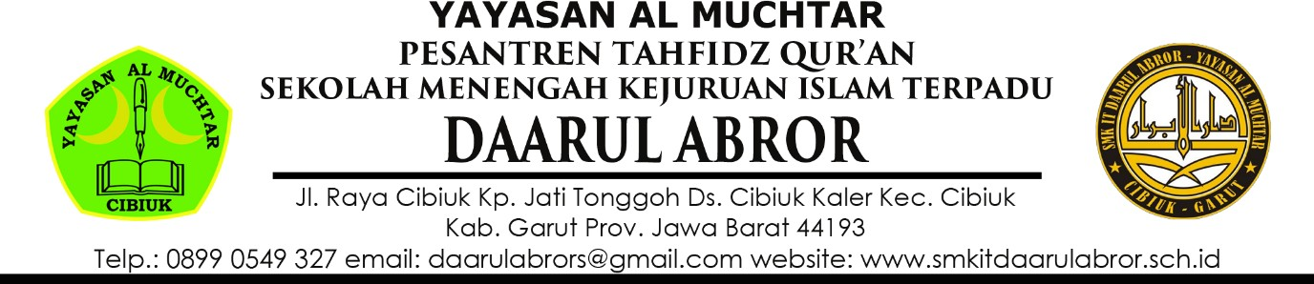

SISTEM PEMBELAJARAN JARAK JAUH (ONLINE)
Mata Pelajaran : Kelas X MM : Dasar-dasar Multimedia pengganti Pemrograman Dasar Kelas XI MM : Produk Kreatif dan Kewirausahaan Multimedia
Teknik Animasi 2D
Guru Pengampu : Yopi Hadiana, A.Md.Kom / wa : 0838 2571 5000

Tata Tertib:
- Seluruh kegiatan belajar mengajar dilakukan secara sistem jarak jauh atau online dengan diawasi oleh orang tua/wali
- Siswa telah membawa tugas sementara atau tugas projek yang belum selesai dikerjakan di sekolah
- Pembelajaran jarak jauh berupa materi dan soal-soal
- Pembelajaran jarak jauh ini dapat menggunakan Laptop atau Handphone denganterkoneksi dengan jaringan internet
- Seluruh materi mata pelajaran yang bersangkutan akan dimuat di halaman website sekolah dan siswa dapat mengunduhnya. Di halaman sub menu GURU – MATERI AJAR Linknya : https://www.smkitdaarulabror.sch.id/materi-ajar/
- Diskusi dan percakapan pembelajaran menurut dengan MATA PELAJARAN akan dimuat di aplikasi Google Classroom dengan url : https://classroom.google.com/ atau aplikasi android bisa didapatkan diplaystore.
- Join dalam google classroom dengan kode class : X Multimedia : dc4vfgw
XI Multimedia : Teknik Animasi : kmd5i22 , PKK : dvjulho
- Pertemuan tatap muka dilakukan secara video teleconference dilakukan sesuai jadwal tatap muka di sekolah yaitu:
  - Multimedia : Senin Pkl. 12.30
  - Multimedia : PKK Senin Pkl. 08.00
Teknik Animasi Selasa Pkl. 08.00
Teleconference dilakukan dalam aplikasi video teleconference ZOOM secara online. Aplikasi dapat dijalankan di Laptop dan dapat diunduh di url : https://zoom.us/download atau menggunakan handphone dengan aplikasi ZOOM dapat diunduh di Playstore.
Kode join aplikasi ZOOM Yopi Hadiana yaitu : 544 912 7795
- Tugas hasil pengerjaan dapat dikirim juga melalui alamat e-mail : psb.smkmitda@gmail.com
- gabung juga di grup Whatsapp e-learning kelas dengan memasuki link :
XI Multimedia : http://gg.gg/grupximm
X Multimedia : http://gg.gg/grupxmm
- kehadiran & keaktifan tetap berlaku dalam pembelajaran jarak jauh ini.

....orang-orang yang beriman di antaramu dan orang-orang yang diberi ilmu beberapa derajat.
Allah Swt. Maha teliti apa yang kamu kerjakan.” (Surah al-Mujadalah/58: 11)
*selamat bekerja*

SISTEM PEMBELAJARAN JARAK JAUH (ONLINE)
Mata Pelajaran : Kelas XI Bisnis Online
Guru Pengampu : Yopi Hadiana, A.Md.Kom / wa : 0838 2571 5000

Tata Tertib:
- Seluruh kegiatan belajar mengajar dilakukan secara sistem jarak jauh atau online dengan diawasi oleh orang tua/wali
- Siswa telah membawa tugas sementara atau tugas projek yang belum selesai dikerjakan di sekolah
- Pembelajaran jarak jauh berupa materi dan soal-soal
- Pembelajaran jarak jauh ini dapat menggunakan Laptop atau Handphone denganterkoneksi dengan jaringan internet
- Seluruh materi mata pelajaran yang bersangkutan akan dimuat di halaman website sekolah dan siswa dapat mengunduhnya. Di halaman sub menu GURU – MATERI AJAR Linknya : https://www.smkitdaarulabror.sch.id/materi-ajar/
- Diskusi dan percakapan pembelajaran menurut dengan MATA PELAJARAN akan dimuat di aplikasi Google Classroom dengan url : https://classroom.google.com/ atau aplikasi android bisa didapatkan diplaystore.
- Join dalam google classroom XI Jurusan Bisnis daring & Pemasaran dengan kode class : zmjpur7
- Pertemuan tatap muka dilakukan secara video teleconference dilakukan sesuai jadwal tatap muka di sekolah yaitu: Rabu Pkl. 10.00
Teleconference dilakukan dalam aplikasi video teleconference ZOOM secara online. Aplikasi dapat dijalankan di Laptop dan dapat diunduh di url : https://zoom.us/download atau menggunakan handphone dengan aplikasi ZOOM dapat diunduh di Playstore.
Kode join aplikasi ZOOM Yopi Hadiana yaitu : 544 912 7795
- Tugas hasil pengerjaan dapat dikirim juga melalui alamat e-mail : psb.smkmitda@gmail.com
- Gabung juga di grup Whatsapp e-learning kelas dengan memasuki link : http://gg.gg/grupxibdp
- kehadiran & keaktifan tetap berlaku dalam pembelajaran jarak jauh ini.

....orang-orang yang beriman di antaramu dan orang-orang yang diberi ilmu beberapa derajat.
Allah Swt. Maha teliti apa yang kamu kerjakan.” (Surah al-Mujadalah/58: 11)
*selamat bekerja*

